镍钴锰酸锂电池在运输箱内热失控及预警研究

摘 要：运输箱内的镍钴锰酸锂（NCM）电池因其高能量密度，且热失控中会产生大量危害性气体，导致运输事故风险更为突出。本文将长短期记忆神经网络（LSTM）和非接触式传感技术相结合，研究运输箱内NCM电池热失控特性及预警方法。首先，搭建运输箱热失控实验环境，选取50%SOC NCM单体电池及模组电池为实验对象，开展热失控触发实验，对比了两种动力锂电池在运输箱内的热失控特性，其次，基于LSTM构建了融合电化学气体（H₂、CO）传感器与红外温度传感器的多源非接触式传感动态预警算法，得到多种非接触式传感器的监测预警效果。结果表明：NCM模组热失控时间较单体电池更快监测运输过程中的动力锂电池安全状态。针对运输对象为NCM单体及模组，该模型提出了风险概率评判标准，对不同运输对象均实现了精准的早期识别，平均提前预警时间达120 s。研究将为道路运输过程中的NCM动力锂电池运输风险管控提供重要参考。
关键词：镍钴锰酸锂电池；运输安全；热失控特性；热失控预警
中文分类号：Ｘ951 文献标志码：A

动力锂电池属于第9类危险货物，其在复杂运输工况下极易触发热失控并伴随燃爆、毒气释放等次生灾害。在不同化学体系锂电池中，镍钴锰酸锂电池（LiNi_{x} Co_{y} Mn_{1-x-y} O₂，NCM）电池因其能量密度高、产气量大，热失控过程尤为剧烈，引起广泛关注。随着新能源汽车市场的扩张及运输需求的激增，如何保障锂电池运输安全已成为亟待解决的关键问题。
当NCM电池内部热能与气体呈现爆发式释放时，将引发电池温度骤升，进而导致外壳破裂、起火甚至爆炸^{[1]}。尤其是在运输包装等密闭空间中，电池热失控蔓延显著加快^{[2]}。此外，NCM电池热失控触发时间早于其他化学体系的锂电池^{[3]}，增大了监测预警难度。在运输过程中，电池单体及模组不具备电池管理系统（Battery Management Systems, BMS），无法监测电池电压、电流及温度^{[4]}，并且运输过程还面临高频振动、强冲击等对传感器干扰的风险，导致运输过程中电池的安全状态缺乏有效监测^{[4]}。因此，开展运输过程中NCM电池热失控机理及预警技术研究具有重要意义。
近年来，基于NCM热失控研究主要集中在机理、预警等方面^{[5-6]}。机理研究方面主要包括锂电池热失控的触发方式^{[7]}、化学反应过程^{[8]}、产热产气分析^{[9]}。区别于开放环境下的锂电池热失控机理研究，在运输过程中，锂电池均置于密闭运输包装受限空间当中，Zhao等^{[10]}发现在标准加速量热仪（ARC）内，随着SOC的降低，通过热触发的NCM锂电池自热反应和热失控在温度和时间上都有延迟。Liao等^{[11]}发现随着SOC的增加电池最高温度增加，而热失控时间和热失控起始温度呈现下降的趋势，Mao等^{[12]}发现NCM电池在破裂后都表现出剧烈的燃烧过程，而LFP电池仅喷出大量烟雾，热失控过程中没有燃烧现象。Liu等^{[13]}在等尺寸新能源汽车电池仓内通过加热触发电池热失控，结果表明NCM电池燃烧行为分为3个阶段：（Ⅰ）泄放和火花，（Ⅱ）喷射火或高速射流，（Ⅲ）消减和熄灭。
预警研究方面，主要集中于新能源汽车BMS、储能电站等使用过程。BMS监测多依赖电压、温度等接触式手段^{[14]}，储能电站多采用温度、烟雾传感器实现数据感知与监测^{[15]}。除传统的电压、电流、温升监测技术外，研究逐渐向内嵌式^{[16]}及气体监测^{[17]}技术转变，旨在捕捉热失控初期内部压力与特征气体的微弱变化。Cheng等^{[18]}通过在电池内植入压力传感器，以期为早期检测和预防提供依据。Mei等^{[19]}研制可置于电池内部的多功能光纤传感器，通过对锂电池热失控过程的原位监测，分析温度-压力差分曲线的突变区间，能够在安全阀破阀前即发出预警信号。尽管嵌入式监测技术已取得一定突破，但目前针对电解液蒸汽及气态产物在热失控过程中的动态演化规律与特征信息，尚未实现充分挖掘与有效利用^{[20]}。特征气体识别是热失控早期预警的关键，Yang等^{[21-22]}针对280 Ah大容量电池的研究表明，该类电池发生热失控时，主要释放气体包含电解质蒸气、二氧化碳（CO₂）、一氧化碳（CO）、氢气（H₂）、甲烷（CH₄）、乙烯（C₂H₄）、乙烷（C₂H₆）及丙烯（C₃H₆）。其中，为实现热失控的早期检测，选用氢气（H₂）、一氧化碳（CO）、二氧化碳（CO₂）、甲烷（CH₄）传感器及烟气传感器构建检测体系，结果显示，氢气（H₂）可作为首个被捕获识别的特征气体。同时，还有多项研究表明NCM电池发生热失控时释放的气体以一氧化碳（CO）、氢气（H₂）等可燃气体为主，同时伴随烷烃类气体的产生^{[23-24]}。在此基础上，研究学者将获取的电压、温度、气体等多源时序数据作为特征输入，利用深度学习等算法模型，挖掘电池特征参数与热失控前兆的映射关系^{[25]}。
以上研究忽略了运输环节中的电池具有密集堆叠且不通电的特征。以道路运输为例、每车装载约25吨锂电池。此外，电池单体及模组不具备电池管理系统（BMS），无法采用接触式手段获取电池表面温度及电压数据。
本研究首先搭建了运输箱锂电池热失控实验环境，开展了50%SOC镍钴锰酸锂单体、模组的热失控触发实验，分析了不同类型NCM电池的热失控特性，并基于LSTM构建了融合电化学气体（H₂、CO）传感器与红外温度传感器的多源非接触式传感动态预警算法，对运输过程中的锂电池状态进行监测与早期预警。

1实验部分

1.1实验环境
图1为以实际运输中的锂电池运输箱为参考制作的实验箱。运输箱盖上安装了非接触式传感器，包含红外温度传感器、H₂传感器及CO传感器。其中，红外温度传感器测量范围为0-300℃；H₂、CO传感器的测量范围分别为0-1000ppm及0-500ppm。箱体内部安装了2个红外摄像头进行实验视频记录，箱体侧面设置了观察窗及泄压口。
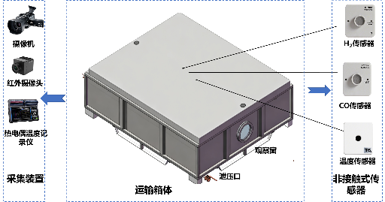
图1 实验环境

1.2实验设置
本文选择50%SOC的NCM单体及模组作为研究对象，电池单体采用EVE INP58P，标称容量为58Ah，标称电压为3.62V，尺寸为92.81×26.72×148.66mm，重量为860±15G，模组电池则将5块单体进行串联。实验前，通过星云电子NE-2501000100002-V001充放电实验装置并采用1C倍率对电池进行充放电，进行三次循环处理后，将电池充放电至所需的50%SOC荷电状态。
实验时，采用了300W的加热板进行恒功率加热，当加热电池触发热失控时关闭加热电源，加热电池两侧还需放置云母片以隔绝热量向外传递。分别通过直径为0.5mm且测量范围为0-1300℃的K型热电偶、电压线采集锂电池表面温度及电压，进而通过日置LR8450数据采集器进行记录分析，采集频率均为1Hz。此外，还采用了索尼FDR-AX45A高清摄像机、万宽CZ001红外摄像头对实验过程及现象进行记录。
NCA单体电池的热电偶及非接触式传感器布设如图3（a）所示，A1为电池加热面温度，A2为电池背面温度，在电池上方的箱盖上布设1个H₂传感器、1个CO传感器、1个红外温度传感器；NCM模组的热电偶及非接触式传感器布设如图3（b）所示，B1为加热电池加热面温度，B2为加热电池背面温度，B3为相邻电池中心点温度，在电池上方的箱盖上布设1个H₂传感器、1个CO传感器、1个红外温度传感器。
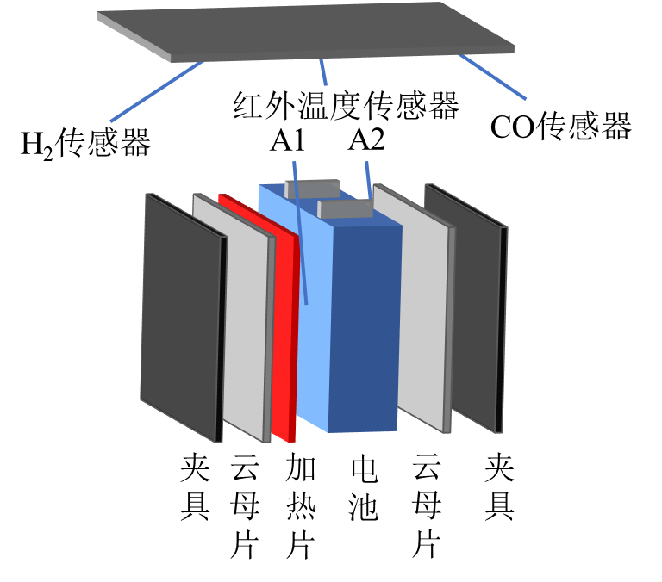
（a） NCM单体热电偶布设点示意
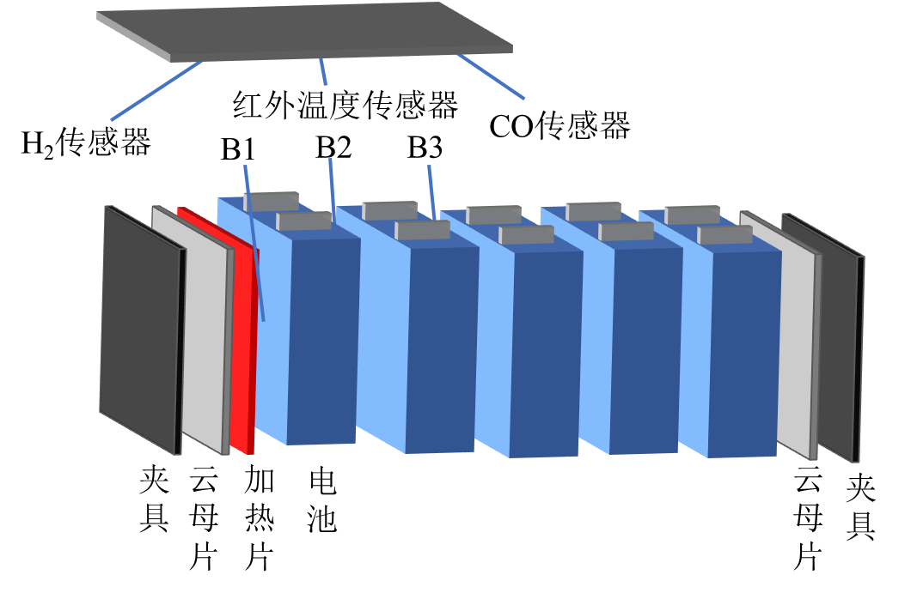
（b） NCM模组热电偶布设点示意
图2 NCM单体及模组热电偶、非接触式传感器布置

2结果与讨论

2.1 温度及电压特性
（1）NCM电池单体的温度及电压特性
50%SOC的NCM单体在热失控过程中的温度、电压变化曲线如图3所示。其中，A1为电池表面温度、A2为加热面背面温度。电池热失控过程可分为破阀前、破阀至热失控前、热失控三个阶段，具体如下：
破阀前阶段，电池在加热板作用下积聚热量。当651s时，电池表面温度超过90℃，诱发电解质膜（SEI）分解。随着加热持续，受热电池及相邻电池受热传导影响温度迅速上升。当889s时，A1的温度上升至266.9℃，A2温度上升为120.2℃。
破阀至热失控前阶段，电池运输箱内大量气体聚集。当890s时，NCM单体电池安全阀破裂，伴随可燃气体的释放，带走部分热量导致A1温度下降0.4℃。随后，持续加热导致隔膜在1017s发生大面积分解，A1温度急剧攀升为290.2℃，A2为131.5℃，并伴有可见火光。
热失控阶段，电池开始不可逆的连锁反应。当1037s，A2升温至139.8°C，此时电池电压由3.75V骤降至0V。随即温度急剧升高，在1143s时温度达到最高，为734.5℃。
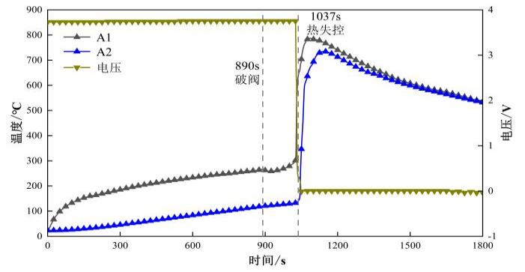
图3 50% SOC NCM单体温度、电压曲线
（2）NCM电池模组的温度及电压特性
50% SOC的NCM模组在热失控过程中的温度、电压变化曲线如图4所示。B1为加热电池加热面温度、B2为加热面背面温度、B3为相邻电池表面温度。电池热失控过程可分为破阀前、破阀至热失控前、热失控三个阶段，具体如下：
破阀前阶段，电池在加热板作用下，表面温度逐渐升高，264s时B1温度超过90℃，导致电解质膜（SEI）分解；持续加热至769s时，B2的温度为147℃，B3温度为54.5℃。在此阶段，电池及相邻电池温度持续上升，运输箱内尚未观测到明火或剧烈燃烧现象。
破阀至热失控前阶段，安全阀在770s时打开，B1点温度下降了17.1℃，B2下降2℃，B3持续升高。当加热时间持续至901s时，B2、B3温度分别上升至506.8℃、105.9℃，内部隔膜在大面积熔融后触发内短路，从而诱发了不可逆的热失控，同时伴随有微弱火光从电池冒出，大量烟气迅速积聚于受限运输箱空间内。热失控阶段，当902s时，B3温度107.8℃，同时电压从15.04v降到0v。随即温度急剧升高，在1036s时温度B3达到最高，为662.1℃。
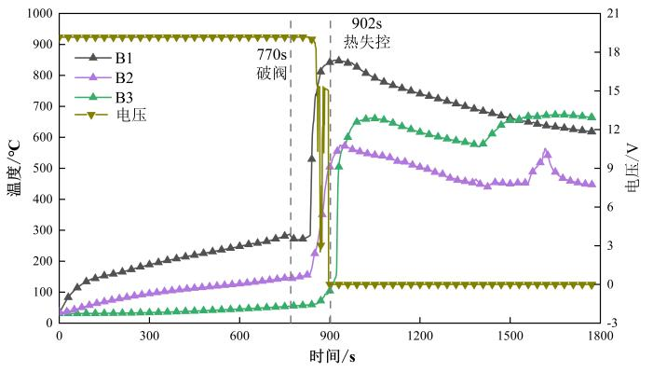
图4 50% SOC NCM模组温度、电压曲线
为了比较单体和模组电池的热失控特性，表1总结了电池破阀时间（t_{a}）、热失控时间（t_{b}）、电池热失控温度（T_{a}）、电池最高温度（T_{b}）等关键特征参数。
对比电池的破阀到热失控的间隔时间Δt与热失控最高温度T_{b}，单体、模组电池的Δt分别为157 s、132 s，单体的最高温度T_{b}为734.5℃、模组为848.9℃。由此可见，三元体系锂电池的破阀至热失控时间短，均在3分钟之内发生热失控，而模组电池由于其中加热电池热失控后部分热量扩散至相邻电池，相邻电池发生热失控后又会将热量反向传递，形成热量累积效应，因此模组电池热失控最高温度高于单体电池热失控最高温度。

表1 不同类型电池的热失控特征参数
参数 | NCM单体 | NCM模组
t_{a} /s | 880.0 | 770.0
t_{b} /s | 1037.0 | 902.0
Δt /s | 157.0 | 132.0
T_{a} /℃ | 139.8 | 105.9
T_{b} /℃ | 734.5 | 848.9

2.2 热失控监测及预警
（1）NCM电池运输过程中的传感监测
动力锂电池在运输环节通常处于高密度堆叠且非工作（不通电）状态，导致传统基于单体表面温升与电压波动的接触式传感技术难以部署，因而热电偶、电压等监测方式不适用于运输环节。此外，受限于运输箱内部的有限空间，传感器监测单元在物理体积与功耗冗余上面临严峻挑战。
由于红外温度传感器在非接触测温中的高动态响应特性，以及电化学传感器对特征气体（H₂/CO）的高度灵敏性，两者在热失控演化的极早期阶段具有显著的探测优势。因此，本文采用红外温度及电化学传感器作为运输环节的核心监测手段。

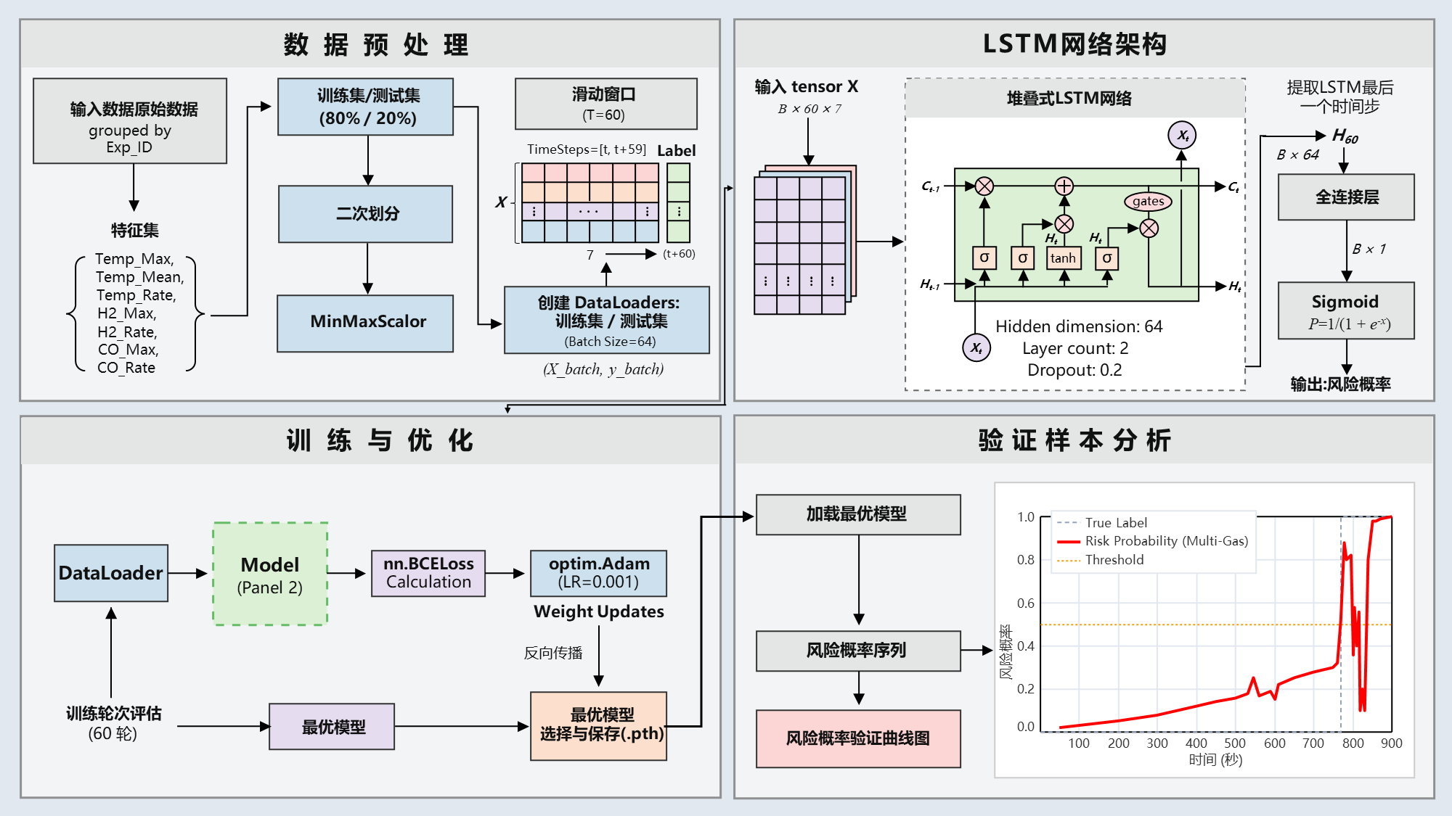
图5 LSTM热失控预警模型

（2）基于LSTM的多源传感动态预警算法
为解决传统监测方法在复杂工况下的局限性，引入长短期记忆神经网络（LSTM），构建了一种基于多源传感器数据融合的预警算法。首先，实时采集运输箱内的红外温度、H₂浓度及CO浓度，并在时间序列上计算其变化率，进而构建出包含绝对值与变化梯度在内的多维特征向量。随后，利用LSTM网络卓越的时序记忆特性，通过设置60秒的滑动时间窗口，使模型能够连续学习并敏锐捕捉热失控前兆期多变量协同突变的深层特征。最后，模型突破了依赖固定物理阈值的静态判定逻辑，转而实时输出0至1之间的综合风险概率。如图5所示，当多维特征融合后的综合风险概率超越设定的安全判定界限时，系统即判定为危险并输出预警信号，从而实现对热失控的早期识别。
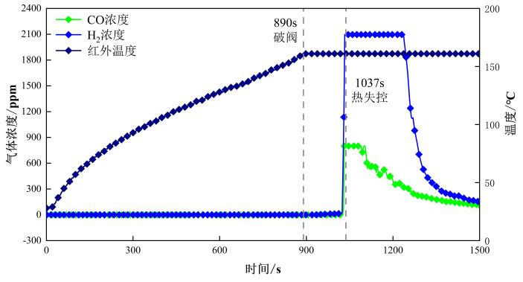
图6 NCM单体气体、温度监测数据
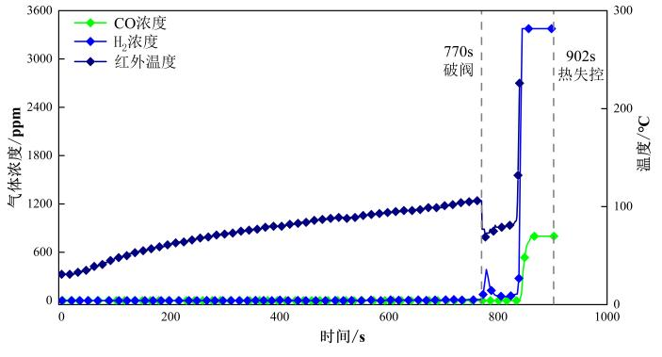
图7 NCM模组气体、温度监测数据
（3）NCM单体与模组预警效果对比
为验证该算法的有效性与泛化能力，将传统的单物理量阈值法与LSTM融合预警算法在NCM单体及模组实验数据上进行了对比验证。在传统阈值监测模式下，单体与模组表现出极大的监测不一致性。在NCM单体实验中，电池温度异常上升在热失控前触发温度阈值，但受限于箱体空间大且单体产气量少，特征气体浓度滞后，呈现典型的“温度优先－气体滞后”特征。相反，NCM模组前期温升因单体间的热传导而十分平缓，但气体浓度却早早突破预警线，随后传感器更被大量烟雾遮蔽，呈现出“气体优先－温度失效”特征。这种由电池形态差异造成的监测偏移，使得传统硬件阈值难以兼顾多变的运输场景。
相比之下，LSTM预警算法展现出高度的适应性与稳定性。结合图6和图7的监测数据可知，模型对不同工况下的NCM单体及模组均实现了成功预警。在电池发生热失控前，模型评估的风险发生概率急剧攀升并趋近100%，展现出极高的预警置信度。对于单体与模组电池，模型通过深度融合温度斜率与微量气体浓度的协同变化，精准识别出早期排气阶段的危险组合，有效规避了单凭单一物理量导致的滞后问题，该算法在所有测试工况下平均提前预警量达120s，显著提前于热失控时刻。
研究表明，单体与模组在热失控早期阶段表现出显著物理差异。传统的单一物理量分级预警难以适应这种多变性，而在LSTM多维融合预警架构下，温度传感器能够捕捉电池早期的热量累积与温度拐点，气体传感器则能精准量化排气阶段特征气体的释放速率。因此，选择温度和气体作为预警监测信号，相应采取红外温度、电化学等非接触式传感器作为预警监测手段。

3总结
本文通过实验研究了50% SOC的镍钴铝酸锂单体及模组电池在密闭运输箱内的热失控行为，通过对比红外温度、电化学等类型传感器的监测结果，得出以下结论：
（1）实验发现NCM模组电池的破阀时间（770s）、热失控时间（902s）均早于单体破阀时间（880s）、热失控时间（1037s）；由于热量传递，模组电池热失控开始温度（105.9℃）小于单体电池热失控开始温度（139.8℃），但随着热失控进程的发生，模组电池热失控最高温度（848.9℃）大于单体电池热失控开始温度（734.5℃），这表明NCM电池模组热量传递效应显著改变了热失控的演化特性，不仅加速了热失控的触发进程、降低了热失控启动门槛，还通过相邻电池间的热量累积，大幅提升了热失控的强度，其热失控风险相较于单体电池更为突出，也对模组级电池热失控早期预警技术提出了更高的要求。
（2）结合动力锂电池运输条件，以非接触式红外温度和电化学气体传感器作为运输箱内主要的监测手段，两者在热失控演化的极早期阶段具有显著的探测优势。
（3）构建基于LSTM的多源传感动态预警算法，提出了风险概率评判标准。融合了温度梯度与特征气体的协同变化，实现了对NCM单体及模组的精准早期识别，平均提前预警时间达120s。

参 考 文 献
- E J, XIAO H, TIAN S, et al. A comprehensive review on thermal runaway model of a lithium-ion battery: Mechanism, thermal, mechanical, propagation, gas venting and combustion[J]. Renewable Energy, 2024, 229: 120762.
- UEDA A, KIM Y, KIM W. Laminar burning velocity of lithium-ion battery thermal runaway vent gas in air[J]. Journal of Loss Prevention in the Process Industries, 2024, 89: 105293.
- 李竑序.动力电池热失控蔓延及其控制研究[D].吉林大学,2025.
LI H X.Research on thermal runaway propagation of power battery and its management [D].Jilin University 2025. (in Chinese)
- JIN Y, ZHAO Z, MIAO S, et al. Explosion hazards study of grid-scale lithium-ion battery energy storage station[J]. Journal of Energy Storage, 2021, 42: 102987.
- YANG J, TONG J, YANG Y, et al.Characteristics of thermal runaway and propagation for 18650 lithium batteries in top-confined space[J].International Journal of Heat and Mass Transfer, 2025, 241: 126663.
- HUANG J, JIN J, LIANG J, et al.Experimental study on fire suppression of NCM lithium-ion battery by C6F12O in a confined space[J].Applied Thermal Engineering, 2025, 259: 124932.
- FENG X, OUYANG M, LIU X, et al. Thermal runaway mechanism of lithium ion battery for electric vehicles: A review [J]. Energy Storage Materials, 2018, 10: 246-67.
- CHEN M, DONGXU O, LIU J, et al. Investigation on thermal and fire propagation behaviors of multiple lithium-ion batteries within the package [J]. Applied Thermal Engineering, 2019, 157.
- WANG J, LI L, YU K, et al. Functionalized MXenes nanosheets inspired flame retardant epoxy composites: Mechanisms investigation and safety evaluation [J]. Construction and Building Materials, 2025, 464.
- ZHAO C, SUN J, WANG Q. Thermal runaway hazards investigation on 18650 lithium-ion battery using extended volume accelerating rate calorimeter [J]. Journal of Energy Storage, 2020, 28: 101232.
- LIAO Z, ZHANG S, LI K, et al. Hazard analysis of thermally abused lithium-ion batteries at different state of charges [J]. Journal of energy storage, 2020, 27: 101065.
- MAO N, GADKARI S, WANG Z, et al. A systematic investigation of thermal runaway characteristics, inflame evolution and post-mortem analysis caused by overcharging for lithium-ion batteries with different cathode materials [J]. Journal of energy storage, 2023, 74: 109421.
- LIU P, WANG C, SUN S, et al. Understanding the influence of the confined cabinet on thermal runaway of large format batteries with different chemistries: A comparison and safety assessment study [J]. Journal of Energy Storage, 2023, 74: 109337.
- Ali O A,ABDELREHIM O,SAAFAN M M, et al.Comprehensive review of battery management systems for electric vehicles: Thermal management, charging strategies, and emerging technologies[J].Journal of Power Sources,2025,658238269-238269.
- 余威.锂离子电池储能系统消防安全技术研究进展[J].消防科学与技术,2026,45(01):64-74.
YU W.Research progress on fire safety technology for lithium-ion battery energy storage system［J］.Fire Science and Technology，2026，45（1）：64-74
- 张青松，曲奕润，郝朝龙，刘添添，陈达.三元锂离子电池热失控气体原位分析［J］.高电压技术,2022,48（7）:2817.
ZHANG Q,QU Y,HAO C, et al. In-situ analysis of thermal runaway gas in ternary lithium-ion battery［J］. High Voltage Engineering, 2022，48（7）：2817.
- FLEMING J, AMIETSZAJEW T, CHARMET J, et al. The design and impact of in-situ and operando thermal sensing for smart energy storage [J]. Journal of Energy Storage, 2019, 22: 36-43.
- CHENG Z ,JU L ,LI J , et al.Early warning of thermal runaway for larger-format lithium iron-phosphate battery by coupling internal pressure and temperature[J].Applied Energy,2025,383125396-125396.DOI:10.1016/J.APENERGY.2025.125396.
- MEI W, LIU Z, WANG C, et al. Operando monitoring of thermal runaway in commercial lithium-ion cells via advanced lab-on-fiber technologies[J]. Nature Communications, 2023,14(1):5251.
- LIAO Z,ZHANG J,GAN Z,et al. Thermal runawaywarning oflithium-ion batteries based on photoacoustic spectroscopy gas sensingtechnology[J].International Journal of Energy Research, 2022, 46(15):21694-21702.
- LI J,LI Y,ZENG W.Gas sensing technology as the key to safety warning of lithium-ion battery: Recent advance[J/OL]. Sensors and Actuators A: Physical.2024, 365: 114890.
- YANG M, RONG M, YE Y, et.al. Comprehensive analysis of gas production for commercial LiFePO4 batteries during overcharge-thermal runaway[J/OL].Journal of Energy Storage.2023, 72: 108323..
- YANG M, RONG M, YE Y, et.al. A comprehensive study of thermal runaway behavior and early warning subjected to internal short-circuit[J/OL]. Journal of Power Sources.2024, 620: 235213.
- HU D, HUANG S, WEN Z, et al. A review on thermal runaway warning technology for lithium-ion batteries[J]. Renewable and Sustainable Energy Reviews, 2024, 206: 114882.
- ZHAO R, KOLLMEYER P J, LORENZ R D, et al. A compact unified methodology via a recurrent neural network for accurate modeling of lithium-ion battery voltage and state of-charge[C]//2017 IEEE Energy Conversion Congress and Exposition (ECCE). IEEE, 2017: 5234-5241.

Research on Thermal Runaway and Early Warning of Lithium Nickel-Cobalt-Manganese Oxide (NCM) Batteries in Transport Containers
Abstract: Lithium nickel-cobalt-manganese oxide (NCM) batteries in transport boxes feature high energy density and release a large amount of hazardous gases during thermal runaway, making them particularly prone to transport accidents. This paper combines long short-term memory (LSTM) neural networks with non-contact sensing technology to investigate the thermal runaway characteristics and early warning methods of NCM batteries inside transport boxes.First, an experimental environment for thermal runaway in transport boxes was established. Experiments were conducted using 50% SOC NCM single cells and module batteries as test subjects to trigger thermal runaway, and the thermal runaway characteristics of the two types of power lithium batteries in the transport box were compared.Second, a multi-source non-contact sensing dynamic early warning algorithm was constructed based on LSTM, integrating electrochemical gas (H₂, CO) sensors and infrared temperature sensors, and the monitoring and early warning performance of various non-contact sensors was evaluated.The results show that thermal runaway of NCM modules can be detected more quickly than that of single cells during transportation. For NCM single cells and modules as transport objects, the model proposes a risk probability evaluation criterion, achieving accurate early identification for different transport objects with an average early warning time of 120 seconds.This study provides an important reference for the risk management and control of NCM power lithium batteries during road transportation.
Keywords: lithium nickel-cobalt-manganese oxide battery; transport safety; thermal runaway characteristics; thermal runaway early warning

